Міністерство освіти і науки України

Національний лісотехнічний університет України

Кафедра інформаційних технологій

**ЗВІТ ДО ЛАБОРАТОРНОЇ РОБОТИ №1**

з навчальної дисципліни

**«Об’єктно орієнтоване про-ння»**

на тему:

«ІНТЕГРОВАНОМУ СЕРЕДОВИЩІ VISUAL STUDIO»

**Виконав:**

студент групи КН-21

Осадчук О. Л.

**Перевірив:**

Є. Волинець

Львів – 2022

**Завдання**

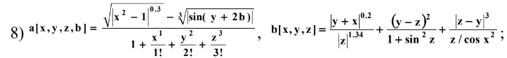

**Програмний код**

#include<iostream>

#include<math.h>

using namespace std;

int main()

{

float a, b, x = 0.48 * 8, y = 0.47 * 8, z = -1.32 * 8;

b = (pow(fabs(x + y), 0.2)) / (pow(fabs(z), 1.34)) + (y - z) * (y - z) / (1 + pow(sin(z), 2)) + (pow(fabs(z + y), 3)) / (z / pow(cos(x), 2));

a = (sqrt(pow(fabs(pow(x, 2) - 1), 0.3)) - pow(fabs(sin(y + 2 * b)), 1 / 3)) / (1 + x + (pow(y, 2) / 2) + (pow(z, 3) / (2 * 3)));

cout << "a = " << a << endl;

cout << "b = " << b << endl;

system("pause");

return 0;

}

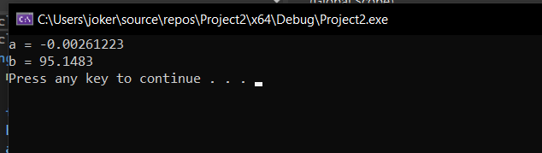

#include<iostream>

#include<math.h>

using namespace std;

int main()

{

float a, b, x = -1, y = 0.47 * 8, z = -1.32 * 8;

for (int i = 0; i < 20; i++)

{

b = (pow(fabs(x + y), 0.2)) / (pow(fabs(z), 1.34)) + (y - z) * (y - z) / (1 + pow(sin(z), 2)) + (pow(fabs(z + y), 3)) / (z / pow(cos(x), 2));

a = (sqrt(pow(fabs(pow(x, 2) - 1), 0.3)) - pow(fabs(sin(y + 2 * b)), 1 / 3)) / (1 + x + (pow(y, 2) / 2) + (pow(z, 3) / (2 * 3)));

cout << i+1 << " a = " << a << " b = " << b <<endl;

x + 0.1;

}

system("pause");

return 0;

}

